АДМИНИСТРАЦИЯ
ТРОИЦКОГО СЕЛЬСКОГО ПОСЕЛЕНИЯ
БЕЛОХОЛУНИЦКОГО РАЙОНА
КИРОВСКОЙ ОБЛАСТИ
ПОСТАНОВЛЕНИЕ
22.06.2021 № 21-П
с.Троица
Об определении мест для выгула домашних животных на территории Троицкого сельского поселения
Белохолуницкого района Кировской области

В соответствии со статьей 14 Федерального закона от 06.10.2003 № 131-ФЗ «Об общих принципах организации местного самоуправления в Российской Федерации», статьей 8 Федерального закона Российской Федерации от 27.12.2018 № 498-ФЗ «Об ответственном обращении с животными и о внесении изменений в отдельные законодательные акты Российской Федерации», в целях регулирования вопросов в сфере благоустройства территории Дубровского сельского поселения Белохолуницкого района Кировской области в части содержания домашних животных и повышения комфортности условий проживания граждан, администрация Дубровского сельского поселения Белохолуницкого района Кировской области ПОСТАНОВЛЯЕТ:
1. Определить места для выгула домашних животных на территории Троицкого сельского поселения Белохолуницкого района Кировской области согласно приложению.
2.Настоящее постановление вступает в силу со дня его официального опубликования.

И.о. главы Троицкого
сельского поселения Т.Г. Лыскова

Подлежит опубликованию в Информационном бюллетене органов местного самоуправления Троицкого сельского поселения Белохолуницкого района Кировской области

Приложение

УТВЕРЖДЕН

постановлением администрации Троицкого сельского поселения
от 22.06.2021 № 21-П

Перечень мест
для выгула домашних животных на территории Троицкого сельского поселения Белохолуницкого района Кировской области

с.Троица
территория напротив кладбища (старая дорога и территория бывшего ГСМ)

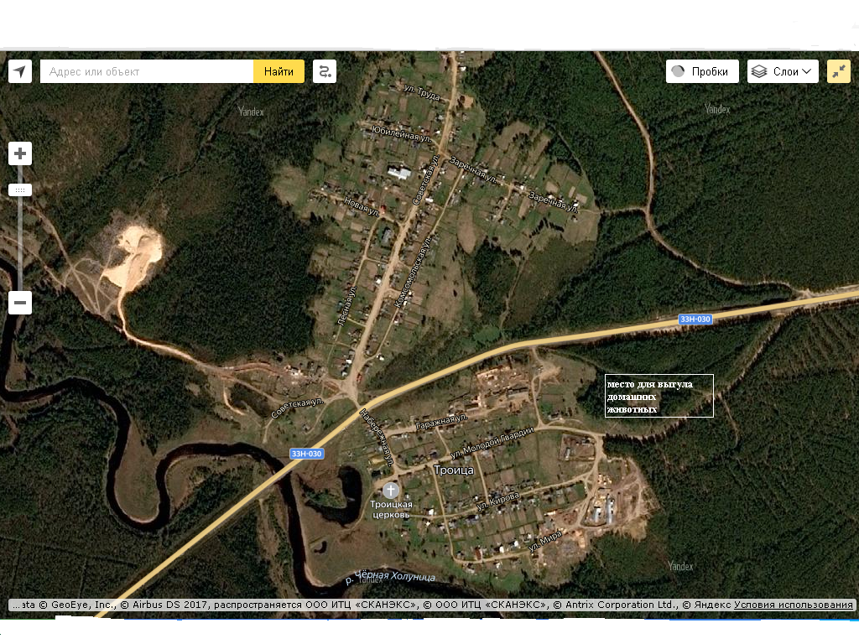

начало улицы Центральная п.Каменное
